1. Καταγράψτε/αναζητήστε σε βιβλία ή στο διαδίκτυο μερικές παροιμίες ή εκφράσεις σχετικές με την ελιά/ λάδι.

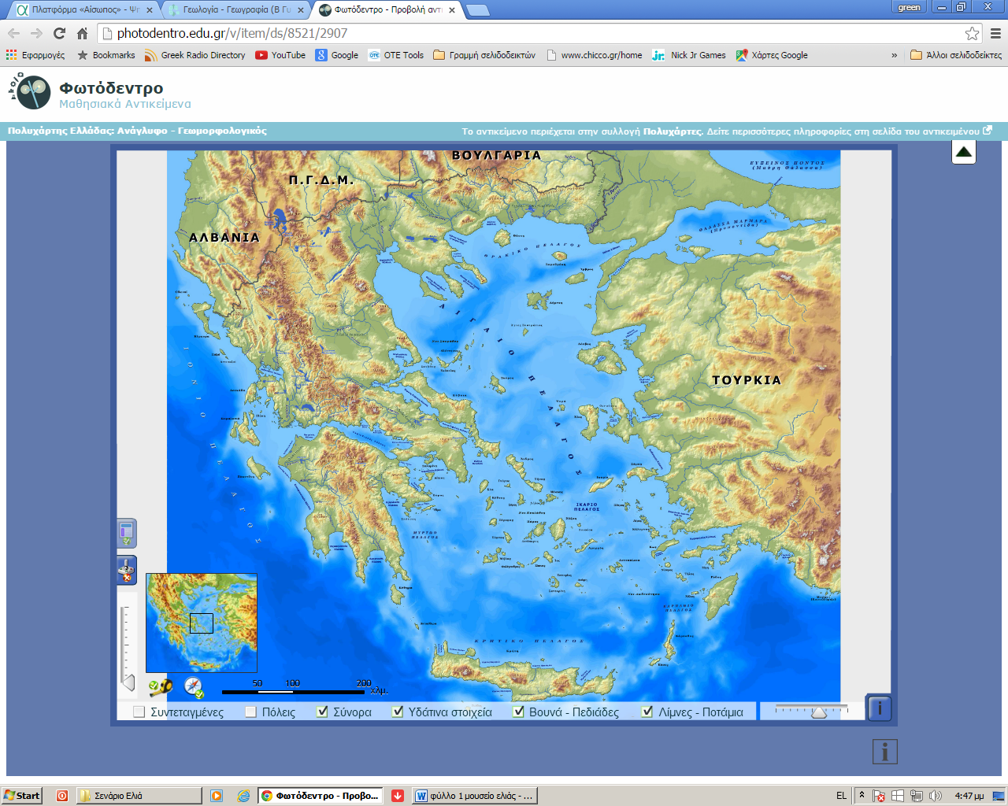

Πηγή: Φωτόδενδρο

1. Σημειώστε πάνω στο χάρτη περιοχές της Ελλάδας οι οποίες είναι ελαιοπαραγωγικές.
2. Για ποιους ιδιαίτερους λόγους καλλιεργείται η ελιά στην Ελλάδα και στις χώρες της Μεσογείου.

________________________________________________________________________________________________________________________________________________________________________________________________________________________________________________________________________

1. Αναζητήστε πληροφορίες στο διαδίκτυο για περιοχές της Ελλάδας στις οποίες έχουν δημιουργηθεί μουσεία ελιάς και αναφέρετε ορισμένες παρακάτω.

____________________________________________________________________________________________________________________________________________________________________________________________________________________________________________________________________________________

1. Για ποιους λόγους θεωρείτε ότι είναι σημαντική η ύπαρξη των μουσείων ελιάς;

____________________________________________________________________________________________________________________________________________________________________________________________________________________________________________________________________________________

Επισκεφτείτε το Μουσείο Ελιάς Βουβών (Ν. Χανιών) στην σελίδα <http://www.olivemuseumvouves.com/> και επιλέξτε το μενού «Εικονικές ξεναγήσεις» ώστε να ξεναγηθείτε στους χώρους του μουσείου. Στη συνέχεια επιλέξτε το μενού «Εκθέματα» για να απαντήσετε τις ερωτήσεις που ακολουθούν. Εναλλακτικά αναζητήστε πληροφορίες σε βιβλία από τη σχολική βιβλιοθήκη.

1. Βάλτε σε σειρά τα στάδια για τη συλλογή της ελιάς από το χωράφι έως την παραγωγή λαδιού.

*( ) Μεταφορά ( ) Όργωμα*

*( ) Αποθήκευση ( ) Διαλογή*

*( ) Συλλογή (μάζεμα) ( ) Έκθλιψη*

1. Σε κάθε στάδιο να αναφέρετε τουλάχιστον 2-3 παραδοσιακά εργαλεία που ήταν απαραίτητα.

|  |  |
| --- | --- |
| ***Στάδιο*** | ***Παραδοσιακά εργαλεία*** |
|  |  |
|  |  |
|  |  |
|  |  |
|  |  |
|  |  |

# Συμπληρώστε το κείμενο που ακολουθεί με τις κατάλληλες λέξεις αφού παρακολουθήσετε το προτεινόμενο βίντεο «ΙnsideFood - Μύθοι και συμβολισμοί της ελιάς» στο σύνδεσμο: <https://www.youtube.com/watch?v=-pyZDpTVEj0> (διάρκεια 3.41)

# 

H είναι ένα φυτό το οποίο χαρακτηρίζεται ως ________________, δηλαδή μπορεί να καρποφορεί για εκατοντάδες χρόνια. Παραδοσιακά, η συλλογή του  γίνεται με το _____________________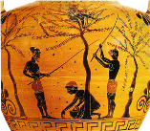, αφού πρώτα έχουμε στρώσει στο έδαφος τα ____________________. Σύμφωνα με τη μυθολογία, η θεότητα που προστάτευε την καλλιέργεια της  ήταν η __________________. Ο ___________________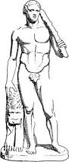 συνδέθηκε με τον μύθο της αργιελιάς την οποία φύτεψε στην _________________. Από την ελιά αυτή προσέφεραν τιμητικά στους Ολυμπιονίκες στεφάνι το οποίο ονομαζόταν _________________. Επιπλέον, η αποτελεί σύμβολο ______________. Επίσης, ένα  ελιάς τυλιγμένο με μαλλί προβάτου που ονόμαζαν _______________, προσέφεραν οι θνητοί που είχαν διαπράξει κάποιο έγκλημα και ζητούσαν συγχώρεση. Στην Παλαιά Διαθήκη, ένας ακόμα μύθος αναφέρει ότι το ______________ που άφησε ο ______________ από την , επέστρεψε με ένα  ελιάς, που συμβόλιζε την συμφιλίωση του Θεού με τον άνθρωπο. Στον χριστιανισμός το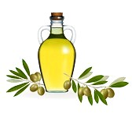συνδέεται με τρια μυστήρια: του ___________________, του ____________________ και του ___________________.

# Συμπληρώστε το κείμενο που ακολουθεί με τις κατάλληλες λέξεις αφού παρακολουθήσετε το προτεινόμενο βίντεο «InsideFood - Το λάδι στην αρχαία Αθήνα» στον σύνδεσμο <https://www.youtube.com/watch?v=po4srV-Ttaw> (διάρκεια 2.58)

Ο ______________ 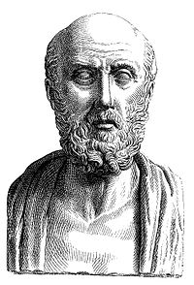 χρησιμοποίησε το λάδι στην Ιατρική ως _______________ για παθήσεις, όπως ________________ ή __________________ κτλ.

Τον 6ο αιώνα π.Χ. ο Σόλωνας 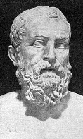 θέσπισε αυστηρούς ______________  για την _______________ των  από όσους τα έκοβαν. Αρχικά, το ελαιόλαδο είχε χρήση για ________________ και ________________ σκοπούς. Αργότερα, αποτελούσε το μόνο προϊόν που μπορούσαν να _________________ ώστε να αγοραστεί σιτάρι από πόλεις της Μαύρης Θάλασσας.

Τον 5ο αιώνα π.Χ., την εποχή του 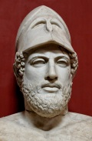, η χρήση του ελαιόλαδου στο _________________ αποτελούσε ____________ διότι κόστιζε πολύ ακριβά. Στους _________________ αγώνες που γίνονταν κάθε _____________ χρόνια, το έπαθλο του αθλητή που κέρδιζε ήταν ελαιόλαδο σε ________________ 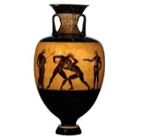. Ένας αθλητής εκείνη την εποχή μπορούσε να αποκτήσει _______________ ποσότητες σε λάδι και να γίνει  από το αγώνισμά του ή έμπορος.

**Ερωτήσεις σύντομης αξιολόγησης**

1. Κριτής των Ολυμπιακών Αγώνων στην Αρχαιότητα.
2. Μία από τις περιοχές της Ελλάδας που παράγει λάδι.
3. Μυστήριο της Εκκλησίας μας που συνδέεται με το λάδι.
4. Η μέθοδος για να πέσουν οι ελιές στο έδαφος.
5. Η φυσική διαδικασία πίεσης της ελιάς για να παραχθεί το λάδι.
6. Πανιά που στρώνονται στο έδαφος για την συλλογή της ελιάς.

**Πρόσθετες δραστηριότητες**

Παρουσιάστε την επόμενη φορά τις πληροφορίες που συλλέχθηκαν σε κάποιο λογισμικό παρουσίασης εμπλουτισμένο με εικόνες και σύντομα κείμενα.

**Εργαλεία**

<https://prezi.com/>

Το Prezi είναι ένα online εργαλείο παρουσιάσεων που επιτρέπει τη δημιουργία μιας ακολουθίας από έννοιες πάνω σε έναν εικονικό καμβά. Είναι ιδανικό όταν θέλουμε να δημιουργήσουμε μη γραμμικές παρουσιάσεις και για brainstorming. Κείμενα, εικόνες, βίντεο κ.λπ. μπορούν να χρησιμοποιηθούν για να δημιουργηθεί το τελικό αποτέλεσμα.

Δείτε ένα δείγμα παρουσίασης στο σύνδεσμο: <https://www.youtube.com/watch?v=M0k3giXi8eM>

<http://www.kizoa.com/>

Είναι online εργαλείο για τη δημιουργία βίντεο, παρουσιάσεων, κολάζ.